Занятие 4
Ребята, у меня сегодня такое отличное настроение! Я позвал друзей, и мы собираемся послушать хорошую музыку. Но перед этим мне нужно помочь:
Упражнение «Соедини мимику с героем»

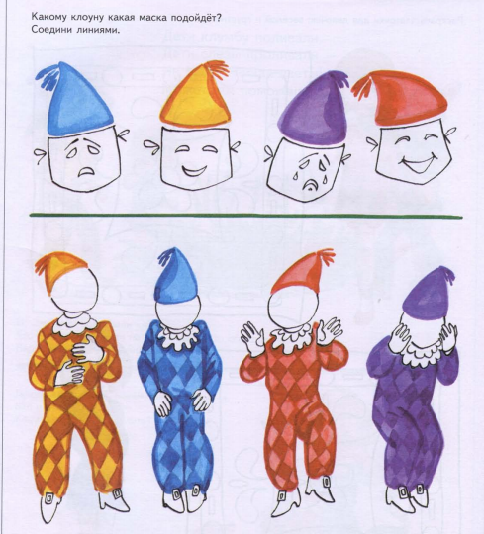

Отлично, теперь наша компания в сборе!

А теперь приглашаю вас в наш эмоциональный кинотеатр:
Просмотр видео «Какие эмоции бывают»
Дети выполняют инструкцию за ведущими.

Завершение занятия
Ребята, какой сегодня у вас насыщенный день был! Давайте попрощаемся с вами по нашей традиции?
У гномиков есть свой ритуал прощения, повторяйте движения за мной:

Мы попрыгаем немножко (дети подпрыгивают на стульях).
И похлопаем в ладоши ( хлопают в ладоши).
А теперь мы покружились (кружат головой).
И на землю опустились (ладошки на стол).
Потянулись, потянулись (потягиваются).
И друг другу улыбнулись (улыбаются).

Приложение 1.

